FAT FREDDY’S DROP
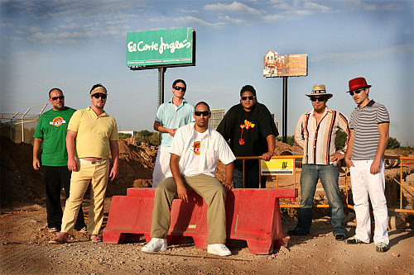

La sensation Reggae, Soul, Dub venue de Nouvelle Zélande !!!

Pourvoyeurs pacifiques de Soul Hi-Tek, Fat Freddy’s Drop est une Famille de 7 membres, tous musiciens, ayant grandis à Wellington, Nouvelle-Zélande.

Projet multiforme, des Jams Funk au Reggae des sound-systems, des covers de Jazz à la Tech live façon Detroit, leur premier album s’intitule “Based on a true story”.
Dès le jour de sa sortie, “Based on a true story” créa l’évènement en étant le premier album indépendant de l’histoire néo-zélandaise à atteindre le premier rang des charts. En deux semaines, l’album était couronné disque de platine.

Fitchie, de son vrai nom Mu, est considéré comme le meilleur producteur de Nouvelle-zélande et comme le porte drapeau des groupes sans compromis. Derrière sa MPC 2000 (un sampleur/séquenceur) il cuisine pour Freddy ses bouncing beats et autres bottom heavy basslines.
Joe Dukie, de son vrai nom Dallas Tamaira est le parolier et le chanteur du groupe, au travers de son alter-ego fait des noms de son père Joe, également chanteur, et de son grand-père Dukie (d’après Duke Ellington). Sous l’Influence de Bill Withers, ses paroles raisonnantes et son flow d’une douceur incomparable vous hypnotisent.
Les dessins typés cartoons de Dallas rapprochent les alter-egos du groupe de leur influence première, Fat Freddy’s Cat, un personnage de la BD américaine culte “The Fabulous Furry Freak Brothers”.

La section de cuivre qui fait vibrer plus d’un arrière-train donne sa note Jazz à Fat Freddy’s Drop. Formée à la fameuse Jazz School de Wellington au milieu des années 90, elle a participé à un renouveau de la musique néo-zélandaise par le biais de nombreux et populaires groupes tels que The Black Seeds, Trinity Roots et bien sûr Fat Freddy’s Drop.
La combinaison des tenor et alto de Fulla Flash, alias Warryn Maxwell, à la trompette de Tony Chang, alias Toby Laing, et au mur de son du trombone de Ho Pepa, alias Joe Lindsay, crée des crescendos d’une envergure apocalytique.

Jetlag Johnson, alias Tehimana Kerr, est le garant du son roots du groupe grâce à son old-school reggae guitar skank tandis que Dobie Blaze, alias Lain Gordon, déverse un son psychédélique fait de juxtapositions de synthés vintage, de douces mélopées à l’orgue et d’harmonies du Sud-Pacifique.

Les repas sont un passe-temps sacré pour Freddy et les doubles de Dobie Blaze en sont les chefs. Ses festins empêchent le groupe d’avoir faim et d’être un groupe de punks faméliques ! Comme le dit Fitchie, « Un groupe qui mange ensemble reste ensemble ».

Le quartier général de Freddy est plus connu sous le nom de « La Plage », également foyer de Mu et Nicole, qui dirige le label du groupe, The Drop, et où les Freddy se réunissent.
Situés réellement à deux mètres de la plage, les studios de The Drop sont situés dans des bains du 19° siècle sur Lyall Bay, un des plus anciens bâtiment de Wellington, la capitale de la Nouvelle-Zélande.
La vie du studio est réglée sur l’heure « tropicale », les frères travaillent à leur propre rythme, sans pression du monde extérieur. Le résultat, Based on True Story est un album unique, enregistré, produit et mixé par Fitchie à « La Plage » mais pratiquement entièrement écrit sur scène pendant les fameux et interminables concerts du groupe.

Fat Freddy’s Drop est avant tout un groupe de scène. Chacun de leur concert est unique grâce à leurs improvisations constantes qui emmènent chaque chanson dans une supernova mystique et bienheureuse !

